**CÂU HỎI: Đào tạo lái xe được quy định như thế nào?**

**TRẢ LỜI:** Điều 60 Luật Trật tự, an toàn giao thông đường bộ quy định về đào tạo lái xe như sau:

**1**. Người có nhu cầu được cấp giấy phép lái xe phải được đào tạo nội dung lý thuyết và thực hành theo chương trình đào tạo quy định cho từng hạng giấy phép lái xe.

**2**. Người học lái xe phải được đào tạo tại các cơ sở đào tạo lái xe hoặc các hình thức đào tạo lái xe khác để cấp mới hoặc nâng hạng giấy phép lái xe.

**3**. Việc đào tạo để nâng hạng giấy phép lái xe thực hiện đối với những đối tượng sau đây:

a) Nâng hạng giấy phép lái xe từ hạng B lên hạng C1 hoặc lên hạng C hoặc lên hạng D1 hoặc lên hạng D2;

b) Nâng hạng giấy phép lái xe từ hạng C1 lên hạng C hoặc lên hạng D1 hoặc lên hạng D2;

c) Nâng hạng giấy phép lái xe từ hạng C lên hạng D1 hoặc lên hạng D2 hoặc lên hạng D;

d) Nâng hạng giấy phép lái xe từ hạng D1 lên hạng D2 hoặc lên hạng D;

đ) Nâng hạng giấy phép lái xe từ hạng D2 lên hạng D;

e) Nâng hạng giấy phép lái xe từ hạng B lên hạng BE, từ hạng C1 lên hạng C1E, từ hạng C lên hạng CE, từ hạng D1 lên hạng D1E, từ hạng D2 lên hạng D2E, từ hạng D lên hạng DE.

**4**. Người có nhu cầu được đào tạo nâng hạng giấy phép lái xe khi giấy phép lái xe còn hiệu lực, phải có đủ thời gian lái xe an toàn quy định cho từng hạng giấy phép lái xe; đối với việc nâng hạng giấy phép lái xe lên hạng D1, D2, D thì người có nhu cầu được đào tạo còn phải có trình độ từ trung học cơ sở trở lên.

**5**. Giấy phép lái xe các hạng C, D1, D2, D, BE, C1E, CE, D1E, D2E, DE phải được đào tạo bằng hình thức đào tạo nâng hạng theo các điều kiện quy định tại khoản 3 và khoản 4 Điều này.

**6**. Cơ sở đào tạo lái xe ô tô phải đáp ứng các điều kiện do Chính phủ quy định; có giáo trình, giáo án; thực hiện đào tạo theo đúng hình thức, nội dung và chương trình quy định cho từng hạng giấy phép lái xe.

**7**. Chính phủ quy định chi tiết các hình thức đào tạo lái xe khác quy định tại khoản 2 Điều này; quy định trình tự, thủ tục kiểm tra, đánh giá để cấp, cấp lại và thu hồi giấy phép xe tập lái; quy định tiêu chuẩn của giáo viên dạy lái xe; quy định việc cấp, cấp lại và thu hồi giấy chứng nhận giáo viên dạy lái xe; quy định việc cấp, cấp lại và thu hồi giấy phép đào tạo lái xe.

**8**. Bộ trưởng Bộ Giao thông vận tải quy định hình thức, nội dung, chương trình đào tạo lái xe, thời gian lái xe an toàn cho từng hạng giấy phép lái xe quy định tại khoản 4 Điều này và quy định tiêu chuẩn của cơ sở đào tạo lái xe mô tô; đối với cơ sở đào tạo, tổ chức đào tạo lái xe cho lực lượng quân đội, công an làm nhiệm vụ quốc phòng, an ninh do Bộ trưởng Bộ Quốc phòng, Bộ trưởng Bộ Công an quy định.

**CÂU HỎI: Sát hạch lái xe được quy định như thế nào?**

**TRẢ LỜI:** Điều 61 Luật Trật tự, an toàn giao thông đường bộ quy định về sát hạch lái xe như sau:

**1**. Người đã hoàn thành chương trình đào tạo lái xe, có độ tuổi, sức khỏe theo quy định tại Điều 59 của Luật này được đăng ký để tham dự kỳ sát hạch lái xe.

**2**. Nội dung sát hạch lái xe phải phù hợp với hạng giấy phép lái xe và chương trình đào tạo lái xe.

**3**. Hoạt động sát hạch lái xe ô tô phải thực hiện tại các trung tâm sát hạch lái xe; hoạt động sát hạch lái xe mô tô thực hiện tại các trung tâm sát hạch lái xe hoặc tại sân tập lái đáp ứng điều kiện, tiêu chuẩn về cơ sở vật chất, kỹ thuật. Hoạt động sát hạch lái xe do cơ quan nhà nước có thẩm quyền thực hiện.

**4**. Trung tâm sát hạch lái xe là đơn vị cung cấp dịch vụ sát hạch lái xe; phải đáp ứng các điều kiện do Chính phủ quy định và đáp ứng yêu cầu kỹ thuật theo quy chuẩn kỹ thuật quốc gia về trung tâm sát hạch lái xe cơ giới đường bộ; phải sử dụng thiết bị ứng dụng công nghệ thông tin và phải chia sẻ ngay kết quả và dữ liệu giám sát quá trình sát hạch đến cơ quan quản lý đào tạo, sát hạch, cấp giấy phép lái xe, cơ quan quản lý về trật tự, an toàn giao thông đường bộ để giám sát.

**5**. Việc sát hạch lái xe do sát hạch viên thực hiện. Sát hạch viên phải có đủ điều kiện, tiêu chuẩn, được cấp thẻ sát hạch viên và phải chịu trách nhiệm về kết quả sát hạch của mình.

**6**. Chính phủ quy định điều kiện, trình tự, thủ tục kiểm tra, đánh giá để cấp, cấp lại và thu hồi giấy phép sát hạch cho trung tâm sát hạch lái xe; điều kiện sân tập lái để sát hạch lái xe mô tô.

**7**. Bộ trưởng Bộ Giao thông vận tải quy định hình thức, nội dung, quy trình sát hạch để cấp giấy phép lái xe; điều kiện, tiêu chuẩn sát hạch viên, tổ chức tập huấn, cấp thẻ sát hạch viên; tiêu chuẩn kỹ thuật sân tập lái để sát hạch lái xe mô tô, quy chuẩn kỹ thuật quốc gia về trung tâm sát hạch lái xe cơ giới đường bộ; đối với sát hạch lái xe cho lực lượng quân đội, công an làm nhiệm vụ quốc phòng, an ninh do Bộ trưởng Bộ Quốc phòng, Bộ trưởng Bộ Công an quy định./.

BỘ CÔNG AN

**CỤC PHÁP CHẾ VÀ CẢI CÁCH HÀNH CHÍNH, TƯ PHÁP**

|  |
| --- |
| **QUY ĐỊNH VỀ**  ĐÀO TẠO LÁI XE  SÁT HẠCH LÁI XE |

*Căn cứ Luật Trật tự, an toàn giao thông đường bộ được Quốc hội khóa XV, kỳ họp thứ 7 thông qua ngày 27/6/2024*

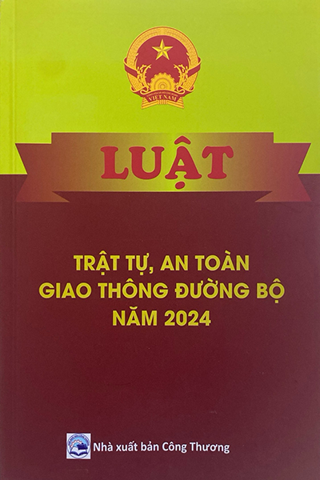

**Năm 2024**